
เวียดนามกลาง 4 วัน 3 คืน
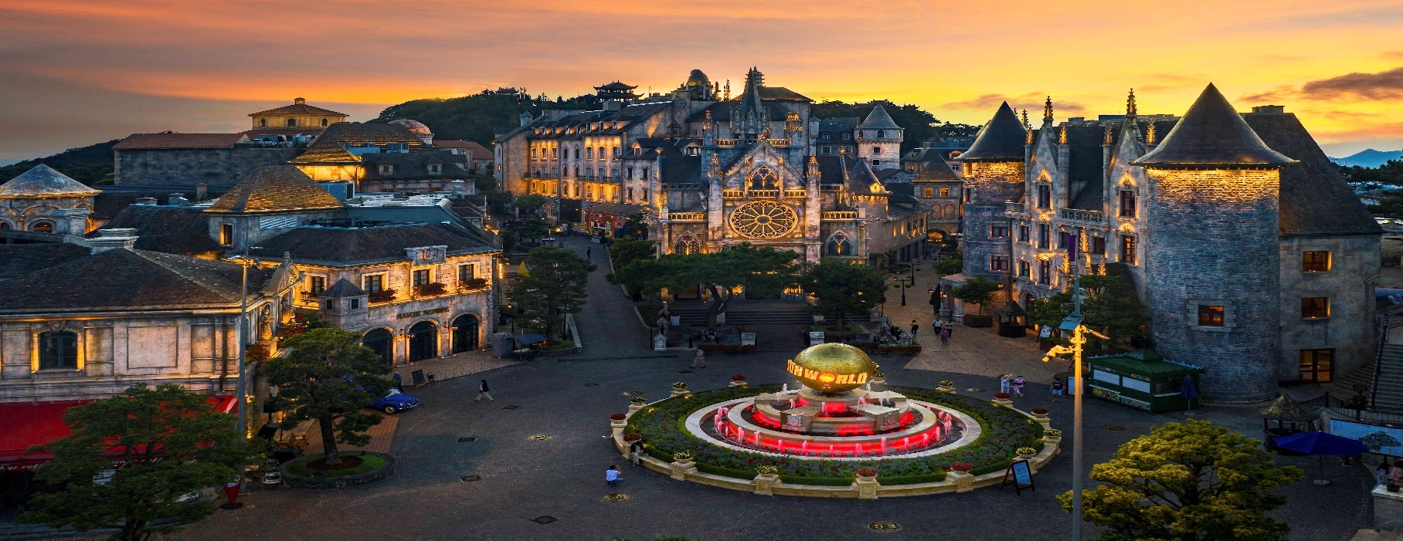
พักบานาฮิลล์ 2 คืน / พักดานัง 1 คืน

APEC PARK วัดหลินอึ๋ง MARINA CAFÉ บานาฮิลล์ สะพานสีทอง Fantasy Park Eclipse Square สวนสไตล์ฝรั่งเศส Pop Mart
ล่องเรือกระด้ง เมืองโบราณฮอยอาน สะพานญี่ปุ่น
ศาลเจ้าโบราณ บ้านโบราณ สะพานแห่งความรักดานัง สะพานมังกร
พิเศษ ทัวร์ไม่ลงร้านช้อป แหนมเนืองเวียดนาม บุฟเฟ่ต์บาน่าฮิลล์ 2 แห่ง

วันที่ | โปรแกรมทัวร์ (ไม่ลงร้านช้อป) | อาหาร |  |  |  | โรงแรม
วันที่ | โปรแกรมทัวร์ (ไม่ลงร้านช้อป) | เช้า | เที่ยง | เย็น
1 | ท่าอากาศยานสุวรรณภูมิ – สนามบินดานัง - APEC PARK - บาน่าฮิลล์ - สะพานสีทอง Fantasy Park  - พักบานาฮิลล์ (คืนที่หนึ่ง) |  | แหนมเนือง | BEER PLAZA บุฟเฟ่ต์ | MERCURE  BANA HILLS  หรือเทียบเท่า
2 | บานาฮิลล์ – สวนสนุก The Fantasy Park – สวนสไตล์ฝรั่งเศส - Eclipse Square - Pop Mart  - พักบานาฮิลล์ (คืนที่สอง) |  | × | MERCURE บุฟเฟ่ต์ | MERCURE  BANA HILLS  หรือเทียบเท่า
3 | วัดหลินอึ๋ง - Café Son Tra Marina – ล่องเรือกระด้ง –  เมืองโบราณฮอยอาน – สะพานญี่ปุ่น - ศาลเจ้าโบราณ – บ้านโบราณ - พักดานัง |  |  |  | MAGOLINA HOTEL  หรือเทียบเท่า
4 | สนามบินดานัง - ท่าอากาศยานสุวรรณภูมิ
** รายการทัวร์ข้างต้นอาจมีการเปลี่ยนแปลงตามความเหมาะสม **
โปรแกรมเดินทาง 4 วัน 3 คืน : โดยสายการบิน VIETJET AIR
BKK |  | DAD | DAD |  | BKK
เที่ยวบินที่ เวลาออก เวลาถึง
เที่ยวบินที่ เวลาออก เวลาถึง
VZ 964 | 08.15 | 09.55 | VZ 965 | 10.40 | 12.25
เที่ยวบินเดินทาง และเวลาอาจมีการเปลี่ยนแปลง กรุณาสอบถามเที่ยวบินคอนเฟิร์มจากเจ้าหน้าที่ก่อนทุกครั้ง

อัตราค่าบริการ
วันเดินทาง | ราคาผู้ใหญ่  (พักห้องละ 2-3 ท่าน) | เด็กอายุต่ำกว่า 12 ปี  (ไม่เสริมเตียง) | พักเดียว | PNR
3 – 6 เม.ย.69 | 18,990 | 18,990 | 6,900 | XGV38B
31 พ.ค. – 3 มิ.ย.69 | 16,990 | 16,990 | 6,900 | 5Z6UH7
3 - 6 มิ.ย.69 | 16,990 | 16,990 | 6,900 | 6A2DF4
30 ก.ค. – 2 ส.ค.69 | 16,990 | 16,990 | 6,900 | AWXDE6
12 – 15 ส.ค.69 | 16,990 | 16,990 | 6,900 | 8WT8E8
3 – 6 ก.ย.69 | 14,990 | 14,990 | 6,900 | 7ZG9EH
10 - 13 ต.ค.69 | 18,990 | 18,990 | 6,900 | D2KJ7F
22 – 25 ต.ค.69 | 18,990 | 18,990 | 6,900 | S57UWG

อัตราค่าบริการสำหรับเด็กอายุไม่เกิน 2 ปี ณ วันเดินทางกลับ (Infant) ท่านละ 4,500 บาท
**ค่าบริการข้างต้นเฉพาะนักท่องเที่ยวถือพาสปอร์ตไทยเท่านั้น พาสปอร์ตต่างชาติชำระเพิ่ม 3,000 บาท**

วันแรก ท่าอากาศยานสุวรรณภูมิ – สนามบินดานัง – APEC PARK - บาน่าฮิลล์ - สะพานสีทอง Fantasy Park – พักบานาฮิลล์ (คืนที่หนึ่ง)
05.00 น. คณะพร้อมกัน ณ ท่าอากาศยานสุวรรณภูมิ ชั้น 4 เคาน์เตอร์สายการบินเวียตเจ็ท (VZ) โดยมีเจ้าหน้าที่ของบริษัทฯคอยให้การต้อนรับ *กรุณาเผื่อเวลาในการเดินทางมายังสนามบิน เนื่องจากต้องใช้เวลาในการเช็คอิน สายการบินจะปิดให้ทำการเช็คอินก่อนเวลาบินประมาณ 1 ชั่วโมง*
08.15 น. ออกเดินทางสู่ ท่าอากาศยานนานาชาติดานัง ประเทศเวียดนาม โดยสายการบิน เวียตเจ็ท (VZ) เที่ยวบินที่ VZ 964 **รวมน้ำหนักกระเป๋าสำหรับโหลดใต้ท้องเครื่อง 20 กก.และถือขึ้นเครื่องบินได้น้ำหนักไม่เกิน 7 กก. **
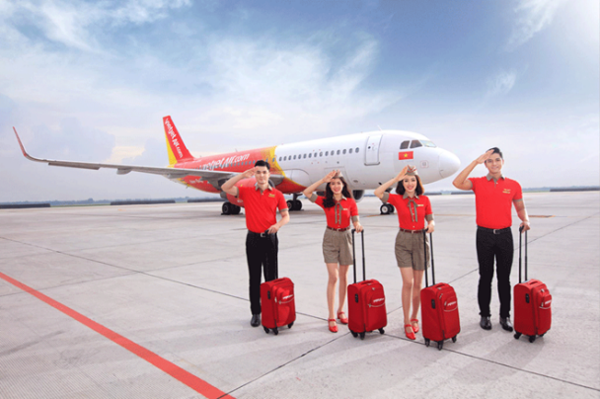
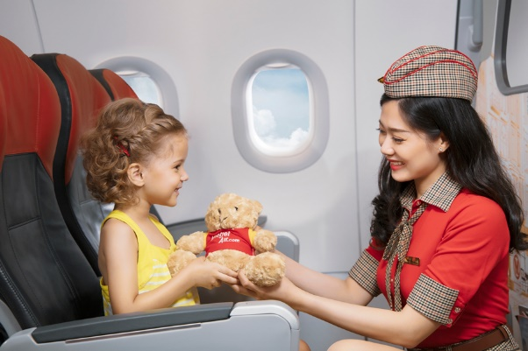

09.55 น. เดินทางถึง สนามบินดานัง ประเทศเวียดนาม ผ่านพิธีการตรวจคนเข้าเมืองเป็นที่เรียบร้อยแล้ว (เวลาท้องถิ่นที่เวียดนามเท่ากับประเทศไทย)
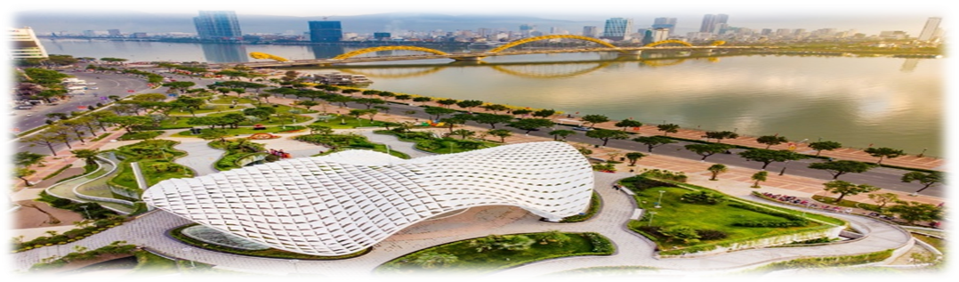
นำท่านแวะถ่ายรูป APEC PARK สถานที่ท่องเที่ยวแห่งใหม่ครอบคลุมพื้นที่ 8,668 ตร.ม. ตั้งอยู่ริมฝั่งแม่น้ำฮาน เมืองดานัง บริเวณสวนมีสนามหญ้าขนาดใหญ่ ทางเดินปูด้วยหิน สวนหย่อมและยังสามารถมองเห็นแม่น้ำฮาน มีพื้นที่พักผ่อนมากมาย ร้านขายของที่ระลึก ร้านอาหาร ร้านกาแฟ รวมถึงศูนย์ข้อมูลนักท่องเที่ยว ไฮไลท์ของสวน APEC แห่งนี้คือ โดมขนาดยักษ์ที่สร้างจากเหล็ก 200 ตัน มีลักษณะเหมือนว่าวยักษ์
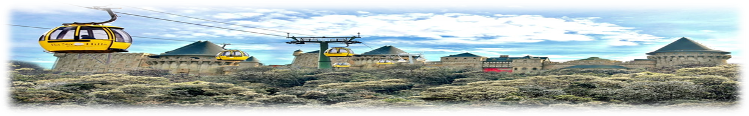
กลางวัน รับประทานอาหาร ณ ภัตตาคาร (มื้อที่ 1) เมนู แหนมเนืองพื้นเมือง
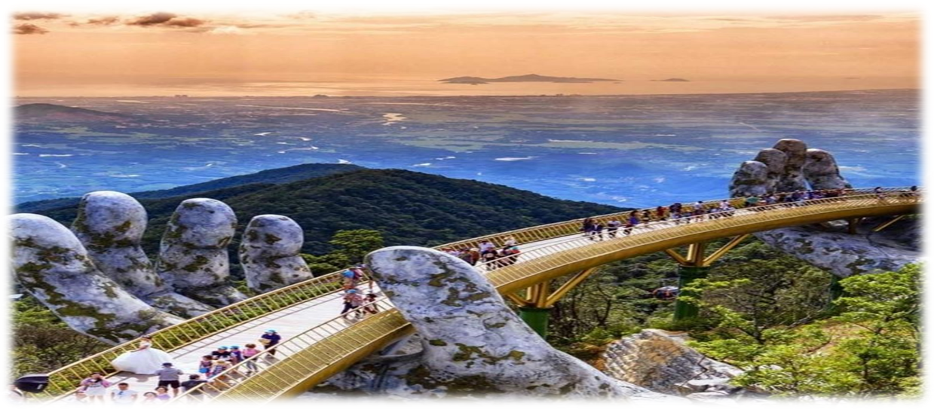
นำทุกท่านเดินทางสู่ บานาฮิลล์ เป็นที่ตากอากาศที่ดีที่สุดในเวียดนามกลางได้ค้นพบในสมัยที่ฝรั่งเศสเข้ามาปกครองเวียดนามได้มีการสร้างถนนอ้อมขึ้นไปบนภูเขาสร้างที่พักโรงแรมสิ่งอำนวยความสะดวกต่างๆเพื่อใช้เป็นสถานที่พักผ่อนในระหว่างการรบระหว่างที่นั่งกระเช้าด้วยความเสียวพร้อมความสวยงามเราจะได้เห็นวิวธรรมชาติทั้งน้ำตก Toc Tienและลำธาร Suoi no (ในฝัน) จากนั้น นั่งกระเช้าขึ้นสู่บานาฮิลล์ กระเช้าแห่งบานาฮิลล์นี้ได้รับการบันทึกสถิติโลกโดยWorld Record ว่าเป็นกระเช้าไฟฟ้าที่ยาวที่สุดประเภทNon Stopโดยไม่หยุดแวะมีความยาวทั้งสิ้น 5,042 เมตรและเป็นกระเช้าที่สูงที่สุดที่ 1,294 เมตรนักท่องเที่ยวจะได้สัมผัสปุยเมฆหมอกและบางจุดมีเมฆลอยต่ำกว่ากระเช้าพร้อมอากาศบริสุทธิ์อันสดชื่นจนทำให้ท่านอาจลืมไปเสียด้วยซ้ำว่าที่นี่ไม่ใช่ยุโรปเพราะอากาศที่หนาวเย็นเฉลี่ยตลอดทั้งปีประมาณ 10 องศาเท่านั้นจุดที่สูงที่สุดของบานาฮิลล์มีความสูง 1,467 เมตรกับสภาพผืนป่าที่อุดมสมบูรณ์ ชม สะพานสีทอง สถานที่ท่องเที่ยวใหม่ล่าสุดตั้งโดดเด่นเป็นเอกลักษณ์อย่างสวยงาม บนเขาบาน่าฮิลล์ จุดที่สร้างความตื่นเต้นให้นักท่องเที่ยวมองดูอย่างอลังการที่ซึ่งเต็มไปด้วยเสน่ห์แห่งตำนานและจินตนาการของการ
ค่ำ รับประทานอาหาร ณ ภัตตาคาร BEER PLAZA (มื้อที่ 2) เมนูบุฟเฟ่ต์อาหารนานาชาติ
นำทุกท่านเข้าสู่ที่พัก MERCURE DANANG FRENCH VILLAGE BANA HILLS
***ห้องพักบนบาน่าฮิลล์ไม่มีห้องพักสำหรับ 3 ท่าน / มีห้องสำหรับ 2 ท่านหรือพักเดี่ยวเท่านั้น
1.FAMILY BUNG เตียง 2 ชั้น 2 เตียง หากพัก 3 ท่าน เพิ่ม 3,000 บาท / ห้อง (สำหรับ 2 คืน)
ห้อง FAMILY มีจำกัดกรุณาสอบถามก่อนการจอง
2.เด็กตำกว่า 7 ปี และสูงไม่เกิน 120 เมตร พักกับผ็ใหญ่ 2 ท่าน ไม่เสริมเตียง ไม่มีค่าใช้จ่ายเพิ่มหาก
ต้องการพักเดี่ยว บนบาน่าฮิลล์อย่างเดียว เพิ่ม 7,000 บาท / ห้อง (สำหรับ 2 คืน)
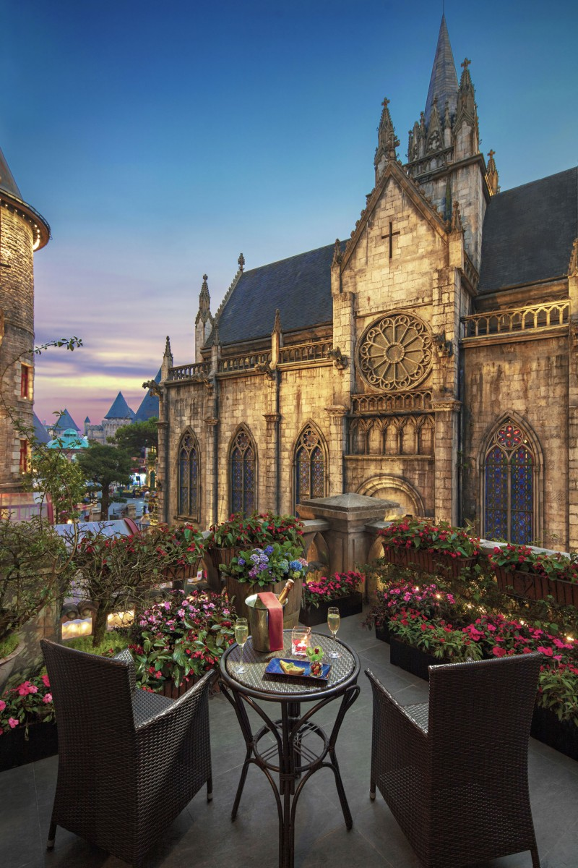
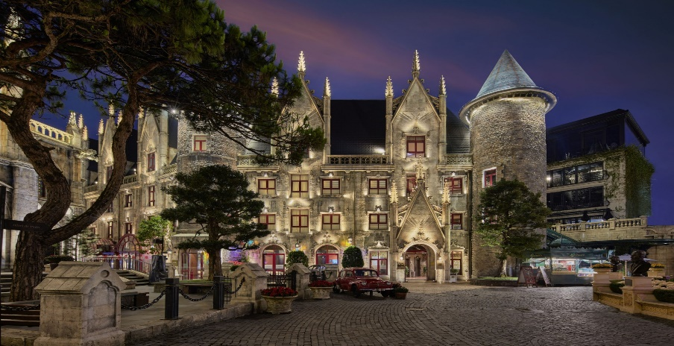
***วันที่พักบนบาน่าฮิลล์อาจจะมีสลับคืนพักแต่โปรแกรมทุกอย่างเหมือนเดิม***

วันที่สอง บานาฮิลล์ - สวนสนุก The Fantasy Park - สวนสไตล์ฝรั่งเศส - Eclipse Square - Pop Mart –
พักบานาฮิลล์ (คืนที่สอง)
เช้า บริการอาหารเช้า ณ ห้องอาหารเช้าของโรงแรม(มื้อที่ 3)
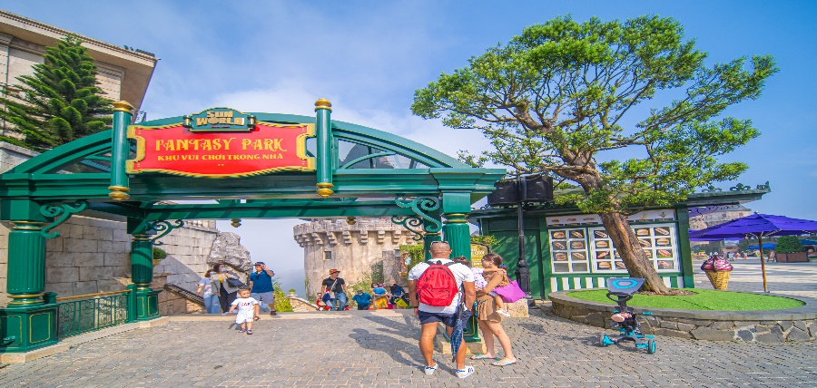
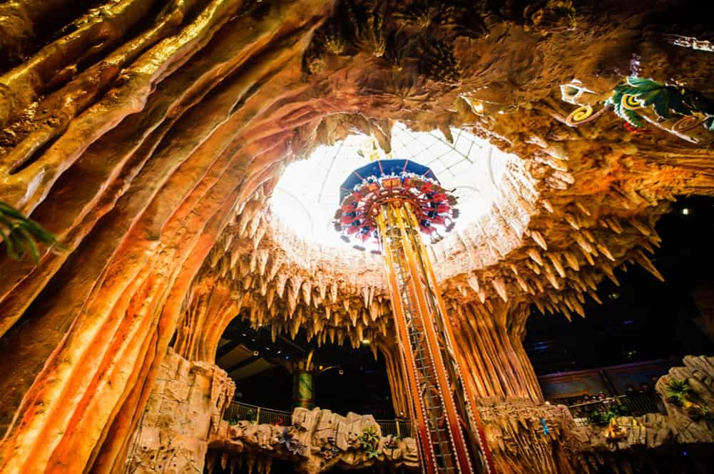
ให้ท่านอิสระผจญภัยที่ สวนสนุก The Fantasy Park (รวมค่าเครื่องเล่นบนสวนสนุก ยกเว้น หุ่นขี้ผึ้ง โรงบ่มไวน์ และ รถไฟเหาะ Alpine Coaster ที่ไม่รวมให้ในรายการ) ที่เป็นส่วนหนึ่งของบาน่าฮิลล์ท่านจะได้พบกับเครื่องเล่นในหลายรูปแบบเช่นท้าทายความมันส์ของหนัง 4D, ระทึกขวัญกับบ้านผีสิงและอื่นๆ ถ้าไดโนเสาร์เกมส์สนุกๆ เครื่องเล่นเบาๆ รถไฟเหาะแมงมุนเวียนหัวตลอดไปจนถึงระทึกขวัญสั่นประสาทอีกมากมายหรือช้อปปิ้งซื้อของที่ระลึกภายในสวนสนุกอย่างจุใจและอีกมากมายที่รอท่านพิสูจน์ความมันส์กันอย่างเต็มที่ให้ท่านได้สนุกสนานต่อกับเครื่องเล่นนานาชนิดอย่างจุใจ ชมเมืองฝรั่งเศส เป็นตึกออกแบบมาได้บรรยากาศยุโรปแท้ๆแต่มาเจอได้ใกล้ๆเพียงแค่เวียดนาม ลัดเลาะไปตามตรอกซอกซอย มีมุมถ่ายรูปเช็คอินสวยๆหลายมุม
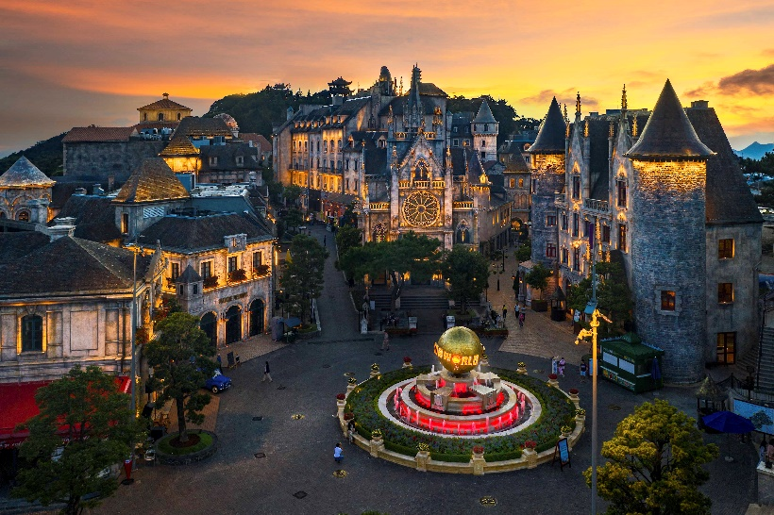
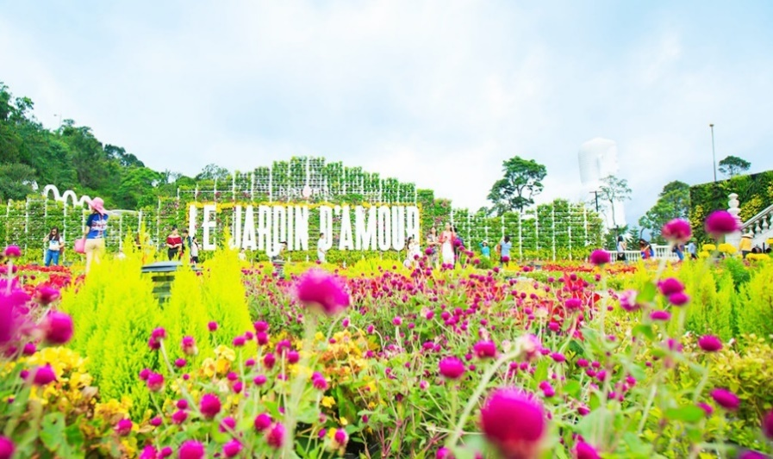
Le Jardin d’ Amour เป็นสวนสวยสไตล์ฝรั่งเศส ที่มีทั้งดอกไม้ต้นไม้ มีมุมถ่ายรูปสวยๆ เต็มไปหมด รวมไปถึงมี โรงไวน์ Debay Wine Cellar ด้านในจะเป็นคล้ายๆ อุโมงค์ใต้ดินไว้บ่มไวน์ เป็นทางยาวเดินทะลุชมไปเรื่อยๆ ก็จะออกมาที่สวน นอกจากนี้ เดินไปไม่ไกลยังมีพระพุทธรูปองค์ใหญ่สีขาวสูงถึง 27 เมตรอีกด้วย ให้ท่านเพลิดเพลินไปกับบาน่าฮิลล์ โซนใหม่ Eclipse Square ตามอัธยาศัย หรือช้อปปิ่ง Pop Mart ตามอัธยาศัย อีกทั้งภายในโรงแรม ยังมีสระว่ายน้ำในร่ม ให้ท่านได้ผ่อนคลาย ตามอัศยาศัย
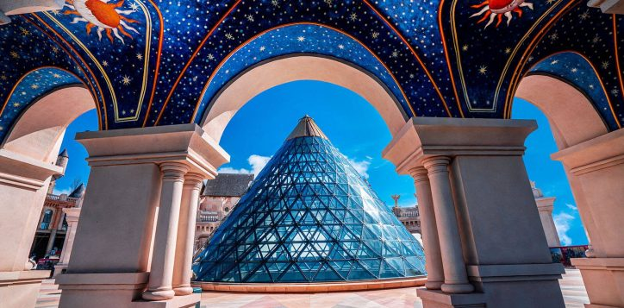
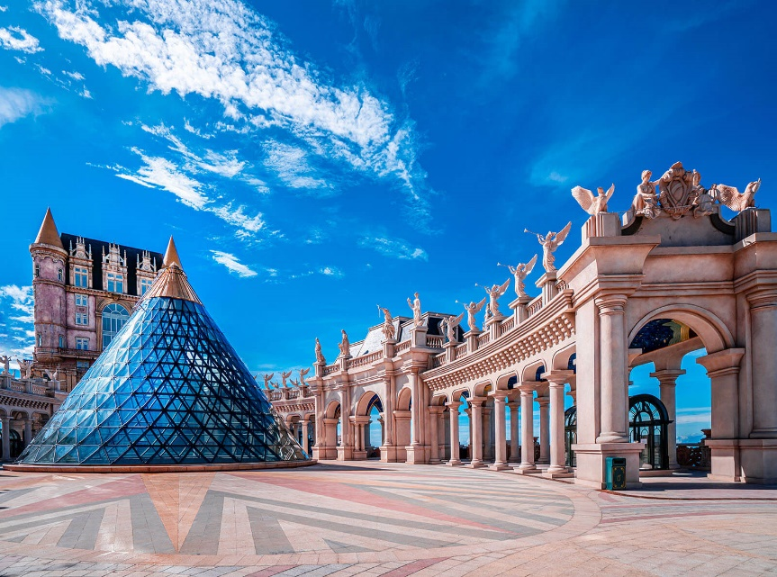
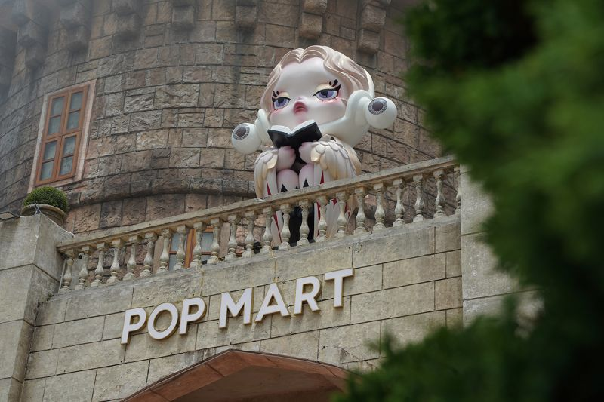
(กลางวัน อิสระอาหารกลางวันเพื่อความสะดวกในการเดินเที่ยวชมตามอัธยาศัย)
ค่ำ รับประทานอาหาร ณ ภัตตาคารของโรงแรม MERCURE (มื้อที่ 4) เมนูบุฟเฟ่ต์อาหารนานาชาติ
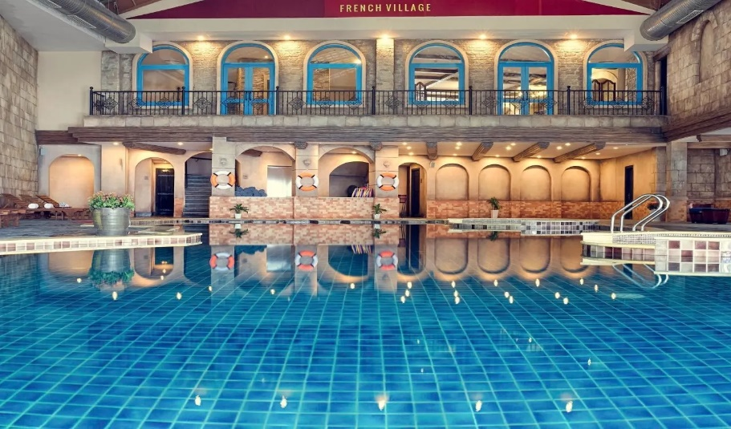
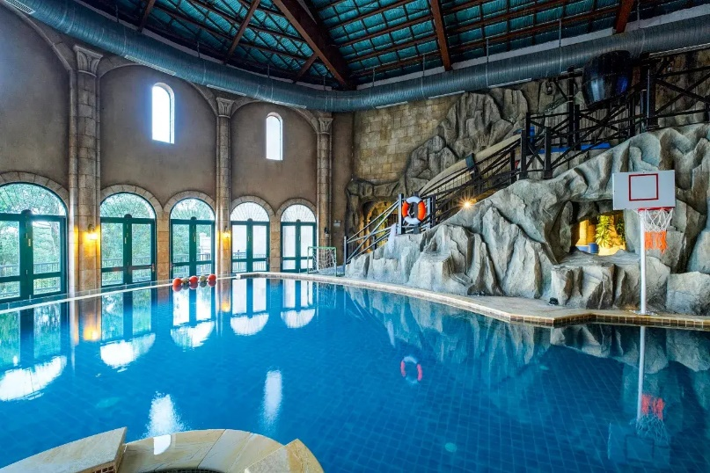
นำทุกท่านเข้าสู่ที่พัก MERCURE DANANG FRENCH VILLAGE BANA HILLS
วันที่สาม วัดหลินอึ๋ง - Café Son Tra Marina - ล่องเรือกระด้ง - เมืองโบราณฮอยอาน – สะพานญี่ปุ่น –
ศาลเจ้าโบราณ –บ้านโบราณ – พักดานัง
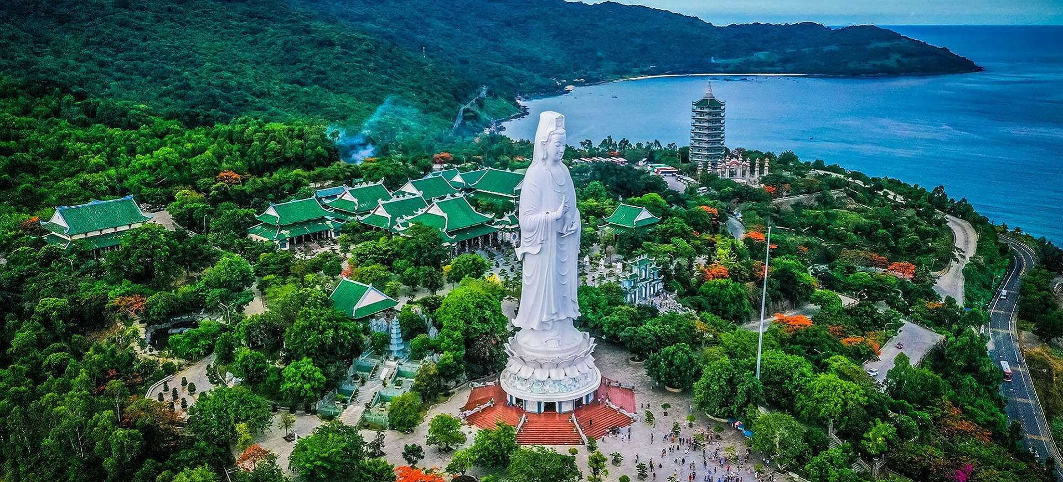
เช้า บริการอาหารเช้า ณ ห้องอาหารเช้าของโรงแรม (มื้อที่ 5)
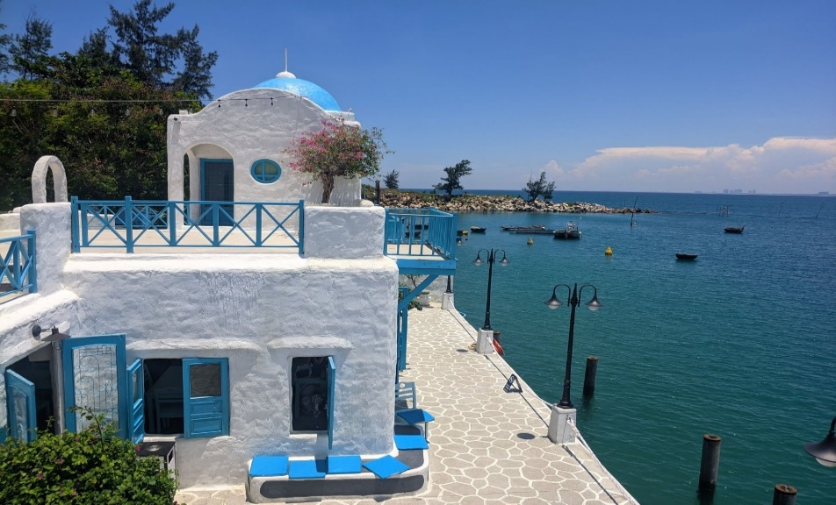
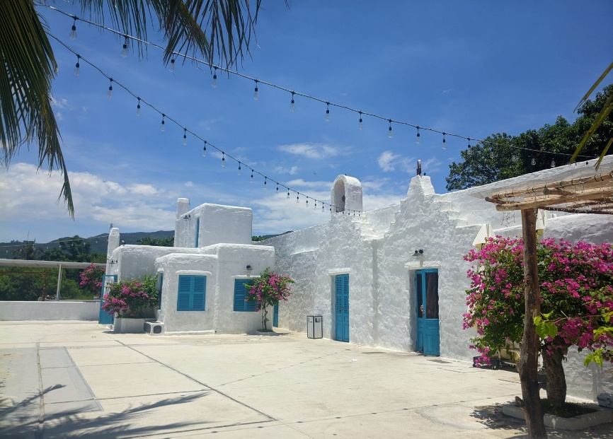
นำท่านเช็คเอ้าท์ และนั่งกระเช้าลงมาเพื่อเดินทางต่อ เดินทางสู่ วัดหลินอึ๋ง นมัสการ เจ้าแม่กวนอิมหลินอึ๋ง แกะสลักด้วยหินอ่อนสูงใหญ่ยืนโดดเด่นสูงที่สุดในเวียดนาม ซึ่งมีทำเลที่ตั้งดี หันหน้าออกสู่ทะเลและด้านหลังชนภูเขา ตั้งอยู่บนฐานดอกบัวสง่างาม หลินอึ๋งมีความหมายว่าสมปรารถนาทุกประการ เดินทางสู่ Café Son Tra Marina เป็นคาเฟ่ริมทะเลแห่งใหม่ของเมืองดานัง ให้ท่านได้อิสระเลือกซื้อเครื่องดื่ม และเพลิดเพลินกับบรรยากาศสุดฟิน และถ่ายภาพตามอัธยาศัย (ไม่รวมเครื่องดื่มและขนมต่างๆ) หมายเหตุ !! กรณีคาเฟ่ปิด หรือไม่พร้อมให้บริการ ทางบริษัทขอสงวนสิทธิ์นำท่านเดินทางสู่ร้านกาแฟแห่งใหม่โดยที่ไม่ต้องแจ้งให้ทราบล่วงหน้า
เที่ยง รับประทานอาหาร ณ ภัตตาคาร (มื้อที่ 6)
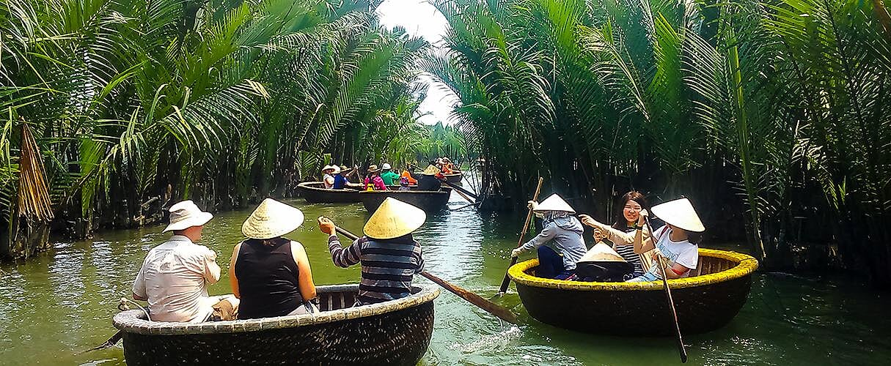
นำท่านทำกิจกรรม ล่องเรือกระด้ง ท่านจะได้รับชมวัฒนธรรมอันสวยงามของชาวท้องถิ่น และระหว่างที่ล่องเรือกระด้งอยู่นั้นชาวบ้านที่นี้ก็จะมีการขับร้องพลงพื้นเมือง และนำไม้พายเรือมาเคาะเพื่อประกอบเป็นจังหวะดนตรี (ราคาทัวร์ ไม่รวมค่าทิปคนพายเรือ)
จากนั้นเดินทางสู่ เมืองโบราณฮอยอัน ตั้งอยู่บนฝั่งแม่น้ำทูโบน ใกล้ชายฝั่งทะเล และเป็นท่าเรือเก่าที่เจริญรุ่งเรืองมากในชื่อไฟโฟฮอยอันเป็นศูนย์กลางสำคัญของการแลกเปลี่ยนวัฒนธรรมระหว่างตะวันออกกับตะวันตก ต่อมาเมื่อฮอยอันได้รับความเสียหายจากการสู้รบและแม่น้ำตื้นเขิน เมืองท่าจึงไปสร้างขึ้นที่เมืองดานังแทน ทำให้ฮอยอันในปัจจุบันสงบเงียบ มีสภาพบ้านเรือนที่สวยงาม สร้างด้วยไม้มีประตูแกะสลักและห้องโปร่งๆ จนองค์การยูเนสโกและรัฐบาลโปแลนด์ได้ริเริ่มให้ ทุนทำโครงการบูรณะ เพื่อปกป้องเขตเมืองเก่าและอนุสรณ์ทางประวัติศาสตร์ของเวียดนาม นำท่านชม สะพานญี่ปุ่น ที่สร้างโดยชาวญี่ปุ่น เป็นรูปทรงโค้ง มีหลังคามุงกระเบื้องสีเขียวและเหลืองเป็นลอนคลื่น ตรงกลางสะพานมีเจดีย์ทรง นำท่านขอพร ศาลเจ้าโบราณ เป็นศาลเจ้าที่เก่าแก่ของเมืองฮอยอัน สี่เหลี่ยมจัตุรัส ซึ่งสร้างเชื่อมเขตชาวญี่ปุ่นกับชาวจีน บ้านประจำตระกูลที่สร้างขึ้นเมื่อพ.ศ.2335 อยู่บนถนนตรันฝู เป็นที่พบปะของผู้คนที่อพยพมาจากฟุกเกี้ยนที่มีแซ่เดียวกัน นำชม บ้านโบราณ ซึ่งเป็นชื่อเจ้าของบ้านเดิมชาวเวียดนามที่มีฐานะดี ชมบ้านไม้ที่เก่าแก่และสวยงามที่สุดของเมืองฮอยอัน สร้างมากว่า 200 ปี ปัจจุบันได้รับการอนุรักษ์ไว้เป็นอย่างดี และยังเป็นที่อยู่อาศัยของทายาทรุ่นที่เจ็ดของตระกูล การออกแบบตัวอาคารเป็นการผสมผสานระหว่างอิทธิพลทางสถาปัตยกรรมของจีน ญี่ปุ่น และเวียดนาม ด้านหน้าอาคารติดถนนเหวียนไทฮ็อกทำเป็นร้านบูติค ด้านหลังติดถนนอีกสายหนึ่งใกล้แม่น้ำทูโบนมีประตูออกไม้ สามารถชมวิวทิวทัศน์และเห็นเรือพายสัญจรไปมาในแม่น้ำทูโบนได้เป็นอย่างดี อิสระให้ท่านเดินชมเมือง ซื้อของที่ระลึก ร้านค้าขายของที่ระลึกก็จะตั้งอยู่ในบ้านโบราณ ยิ่งเดินชมเมืองก็จะรู้สึกว่าเมืองนี้มีเสน่ห์มาก บ้านเก่าโบราณมีลักษณะเฉพาะ รวมไปถึงได้รับอิทธิพลจากจีนและญี่ปุ่น ซึ่งได้รับการอนุรักษ์ไว้เป็นอย่างดี ผสมผสานกันอย่างน่าตื่นตาทั้งบ้านเรือน วัดวาอาราม เจดีย์ ศาลาประชมคม ศาลเจ้า บ้านประจำตระกูล และร้านค้าต่างๆ
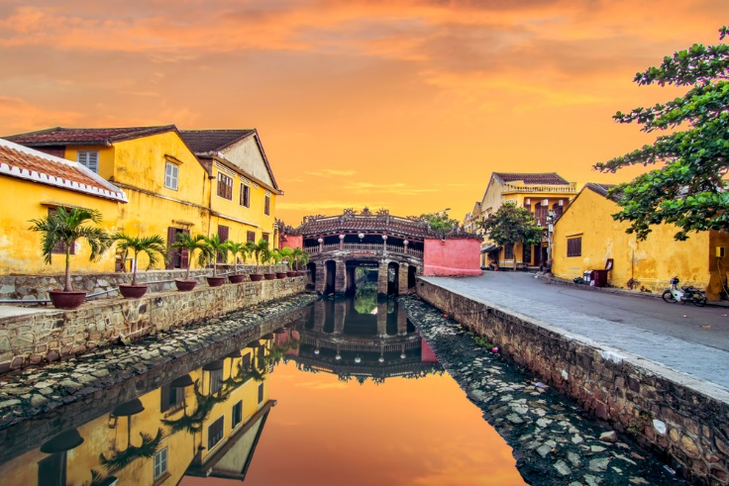
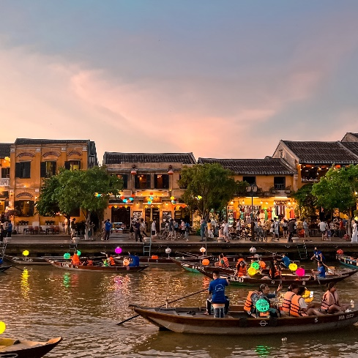
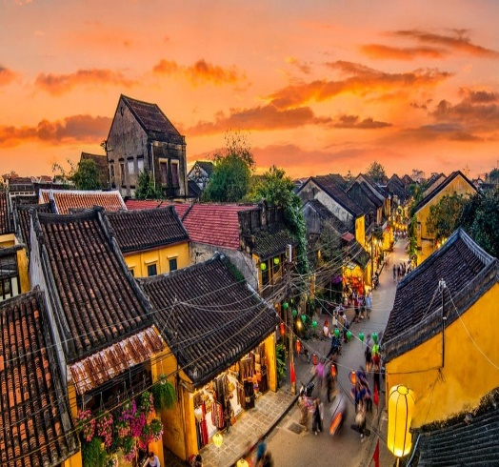
ค่ำ รับประทานอาหาร ณ ภัตตาคาร (มื้อที่ 7)
นำท่านชม สะพานแห่งความรักดานัง เป็นสะพานที่ประดับตกแต่งด้วยรูปหัวใจและทำให้เห็นวิว สะพานมังกร อย่างชัดเจนอีกหนึ่งที่เที่ยวแห่งใหม่ สะพานที่มีที่มีความยาว 666 เมตร ความกว้างเท่าถนน 6 เลน ด้วยงบประมาณราคาเกือบ 1.5 ล้านล้านดอง เชื่อมต่อสองฟากฝั่งของแม่น้ำฮัน เปิดให้บริการเมื่อ 29 มีนาคม พ.ศ. 2556 เนื่องในโอกาสฉลองครบรอบ 38 ปี แห่งอิสรภาพของเมืองดานัง ซึ่งสะพานมังกรแห่งนี้เป็น LANDMARK แห่งใหม่ของเมืองดานัง ซึ่งมีรูปปั้นที่มีหัวเป็นมังกรและหางเป็นปลาพ่นน้ำ
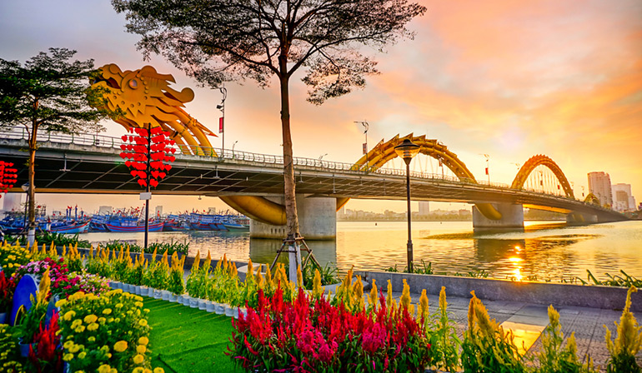
นำท่านเดินทางเข้าสู่ที่พัก MAGOLINA HOTEL ระดับ 4 ดาว หรือเทียบเท่า
วันที่สี่ สนามบินดานัง - ท่าอากาศยานสุวรรณภูมิ
เช้า บริการอาหารเช้า ณ ห้องอาหารเช้าโรงแรม (มื้อที่ 8)
ได้เวลาสมควรนำท่านเดินทางสู่ สนามบินดานัง
10.40 น. ออกเดินทางสู่ ท่าอากาศยานสุวรรณภูมิ โดยสายการบิน เวียตเจ็ท (VZ) เที่ยวบินที่ VZ 965
12.25 น. เดินทางถึง ท่าอากาศยานสุวรรณภูมิ โดยสวัสดิภาพ พร้อมความประทับใจมิรู้ลืม
บริษัทขอสงวนสิทธิ์ : รายการทัวร์สามารถเปลี่ยนแปลงได้ตามความเหมาะสม เนื่องจากสภาวะอากาศ, การเมือง, สายการบิน เป็นต้น โดยมิต้องแจ้งให้ทราบล่วงหน้า จึงขอสงวนสิทธิ์ในการปรับเปลี่ยนเวลาท่องเที่ยวตามสถานที่ในโปรแกรมการเดินทาง
**สำคัญ**สำเนาหน้าพาสปอร์ตผู้เดินทาง (จะต้องมีอายุเหลือมากกว่า 6 เดือน หรือ 180 วัน ก่อนหมดอายุนับจากวันเดินทางไป-กลับ) **กรุณาตรวจสอบก่อนส่งให้บริษัทมิฉะนั้นทางบริษัทจะไม่รับผิดชอบกรณีพาสปอร์ตหมดอายุ ** กรุณาส่งพร้อมพร้อมหลักฐานการโอนเงินมัดจำ
เงื่อนไขการให้บริการ
- กรุณาทําการจองล่วงหน้าก่อนเดินทางอย่างน้อย 45 วัน พร้อมชําระเงินมัดจํา ท่านละ 5,000 บาท/ท่าน และชําระส่วนที่เหลือ 30 วัน ก่อนการเดินทาง กรณีวันเดินทางน้อยกว่า 30 วัน หรือ ราคาทัวร์พิเศษต้องชําระค่าทัวร์เต็มจํานวน 100% เท่านั้น
- คณะผู้เดินทางจำนวน 25 ท่านขึ้นไปจึงออกเดินทาง ในกรณีที่มีผู้เดินทางไม่ถึง 25 ท่าน ขอสงวนสิทธิ์เลื่อนวันเดินทาง หรือ ยกเลิกการเดินทาง โดยทางบริษัทจะแจ้งให้ท่านทราบล่วงหน้า 10 วันก่อนการเดินทาง
- กรณีเลื่อน หรือยกเลิกการออกเดินทาง โดยทางบริษัทจะทำการแจ้งให้ท่านทราบล่วงหน้าก่อนการเดินทาง 15 วัน
หรือขอสงวนสิทธิในการปรับราคาค่าบริการเพิ่ม กรณีที่มีผู้เดินทางไม่ถึงตามจํานวนที่กําหนด ทางบริษัทฯ ขอสงวนสิทธิ์ในการเลื่อนการเดินทาง หรือเปลี่ยนแปลงอัตราค่าบริการ (ปรับราคาเพิ่มขึ้น เพื่อให้คณะได้ออกเดินทาง ตามความต้องการ) โดยทางบริษัทจะทำการแจ้งให้ท่านทราบก่อนล่วงหน้า
- ท่านที่ต้องออกบัตรโดยสารภายในประเทศ (ตั๋วเครื่องบิน, รถทัวร์, รถไฟ) กรุณาติดต่อเจ้าหน้าที่ของบริษัทฯ ก่อนทุก
ครั้ง มิฉะนั้นทางบริษัทจะไม่รับผิดชอบใดๆ ทั้งสิ้น เนื่องจากสายการบินอาจมีการปรับเปลี่ยนไฟล์ท หรือ เวลาบิน โดยไม่แจ้งให้ทราบล่วงหน้า
- เงื่อนไขกรมธรรม์เป็นไปตามเงื่อนไขของบริษัทฯประกันเป็นผู้พิจารณา
- หากมีสถานที่หรือร้านค้าที่ไม่สามารถเปิดให้บริการได้ภายหลัง โปรแกรมอาจมีการเปลี่ยนแปลงได้ตามความเหมาะสม โดยไม่แจ้งให้ทราบล่วงหน้า โดยส่วนนี้ทางบริษัทจะคำนึงถึงประโยชน์ของลูกค้าเป็นสำคัญ หากกรณีที่จำเป็นจะต้องมีค่าใช้จ่ายเพิ่ม ทางบริษัทจะแจ้งให้ทราบล่วงหน้า
- กรณีพัก 3 ท่าน/ห้อง ทางโรงแรมจะทำการเสริมเตียงให้เท่านั้น การเสริมเตียงจะขึ้นอยู่กับนโยบายของโรงแรมนั้นๆ (บางโรงแรมใช้เตียง SGL ในการเสริมเตียง บางโรงแรมจะใช้ฟูกในการเสริมเตียง) กรณีที่ห้อง TRP เต็ม ทางบริษัทอาจจะต้องปรับไปนอนห้องพักสำหรับ 1 ท่าน 1 ห้องและสำหรับ 2 ท่าน 1 ห้อง โดยท่านจะต้องชำระค่าห้องพักเดี่ยว
- โปรแกรมอาจมีการเปลี่ยนแปลงได้ตามความเหมาะสม โดยไม่ต้องแจ้งให้ทราบล่วงหน้า

อัตราค่าบริการนี้รวม
- ค่าบัตรโดยสารโดยเครื่องบิน (ตั๋ว) ไป และ กลับพร้อมคณะ ชั้นประหยัด (ECONOMY CLASS) รวมถึงค่าภาษีสนามบินและค่าภาษีน้ำมันทุกแห่ง กรณีต้องการอัพเกรด UPGRADE ใช้วีลแชร์ (WHEEL CHAIR) หรือ เปลี่ยนแปลงบัตรโดยสาร ไม่ว่าเที่ยวใด เที่ยวหนึ่ง กรุณาติดต่อเจ้าหน้าที่เป็นกรณีพิเศษ ทางบริษัทของสงวนสิทธิ์ในการเรียกเก็บค่าใช้จ่ายตามจริงที่เกิดขึ้นกับผู้เดินทาง
- ค่าธรรมเนียมน้ำหนักกระเป๋าสำหรับโหลดใต้ท้องเครื่องไม่เกิน 20 ก.ก.(จำนวน 1 ใบ) และถือขึ้นเครื่องบินได้น้ำหนักไม่เกิน 7 ก.ก.ต่อท่าน (ตามเงื่อนไขของสายการบิน)
- ค่ารถรับ-ส่ง นำเที่ยวตลอดทริป
- ค่าอาหารตามมื้อที่ระบุในรายการ
- ค่าประกันอุบัติเหตุระหว่างเดินทางตามกรมธรรม์: (เงื่อนไขตามกรมธรรม์)
- ค่าไกด์ ค่าเข้าชม และ ค่ายานพาหนะทุกชนิด ตามที่ระบุไว้ในรายการทัวร์ข้างต้น เจ้าหน้าที่บริษัท ฯ คอยอำนวย
ความสะดวกตลอดการเดินทาง
- ค่าโรงแรมที่พัก ห้องละ 2-3 ท่าน กรณีห้องพักในเมืองที่ระบุไว้ในโปรแกรมมีเทศกาลวันหยุด มีงานแฟร์ต่างๆ บริษัทขอจัดที่พักในเมืองใกล้เคียงแทน

อัตราค่าบริการนี้ไม่รวม
- ค่าวีซ่าสำหรับคนต่างชาติ (คนไทยไม่ใช้วีซ่า)
- ค่าทิปไกด์ท้องถิ่นและคนขับรถ ท่านละ 2,000 บาท/ตลอดการเดินทาง / ต่อท่าน (ชำระที่สนามบินในวันเดินทาง)
- ค่าทิปหัวหน้าทัวร์ (ไทย) ไม่ได้รวมอยู่ในค่าทิปไกด์ท้องถิ่นและคนขับรถ(ตามมาตรฐานการให้ทิป วันละ 100 บาท/ท่าน/วัน)
- ค่าใช้จ่ายส่วนตัวนอกเหนือจากรายการที่ระบุ เช่น ค่าทำหนังสือเดินทาง ค่าโทรศัพท์ ค่าโทรศัพท์ทางไกล ค่าอินเตอร์เน็ต ค่าซักรีด มินิบาร์ในห้อง
- VAT 7% และภาษีหัก ณ ที่จ่าย 3% กรณีต้องการออกใบเสร็จรับเงินในนามบริษัท

เงื่อนไขการแจ้งยกเลิกการเดินทาง
กรณียกเลิก : (จอยกรุ๊ป)
- ยกเลิกก่อนการเดินทาง 45 วัน บริษัทฯ จะคืนเงินค่ามัดจำให้ทั้งหมด โดยหักค่าใช้จ่ายที่เกิดขึ้นจริง ยกเว้นในกรณีวันหยุดเทศกาล, วันหยุดนักขัตฤกษ์ ยกเลิกก่อนการเดินทาง 60 วัน จะคืนเงินค่ามัดจำให้ทั้งหมด โดยหักค่าใช้จ่ายที่เกิดขึ้นจริง
- ยกเลิกน้อยกว่า 45 วัน ก่อนการเดินทาง หักค่าทัวร์ 50% จากราคาขาย และยึดเงินมัดจำทั้งหมดไม่ว่ากรณีใด ๆ ทั้งสิ้น
- ยกเลิกน้อยกว่า 30 วัน ก่อนการเดินทาง บริษัทฯ ขอสงวนสิทธิ์เก็บเงินค่าทัวร์ทั้งหมดไม่ว่ากรณีใด ๆ ทั้งสิ้น
กรณียกเลิก : (ตัดกรุ๊ป)
- ยกเลิกหรือเลื่อนการเดินทางต้องทำก่อนการเดินทาง 60 วัน บริษัทฯ จะคืนเงินค่ามัดจำให้ทั้งหมด ยกเว้นในกรณีวันหยุดเทศกาล,วันหยุดนักขัตฤกษ์ ทางบริษัทฯขอสงวนสิทธิ์ยึดเงินมัดจำโดยไม่มีเงื่อนไขใดๆทั้งสิ้น
- ยกเลิกการเดินทางภายใน 60 วัน ทางบริษัทฯขอสงวนสิทธิ์ยึดเงินมัดจำโดยไม่มีเงื่อนไขใดๆทั้งสิ้น
- ยกเลิกการเดินทางหลังชำระเต็มจำนวน ทางบริษัทฯขอสงวนสิทธิ์เก็บเงินค่าทัวร์ทั้งหมดโดยไม่มีเงื่อนไขใดๆทั้งสิ้น
กรณีเจ็บป่วย :
- กรณีเจ็บป่วย จนไม่สามารถเดินทางได้ ซึ่งจะต้องมีใบรับรองแพทย์จากโรงพยาบาลรับรอง บริษัทฯจะทำการเลื่อนการเดินทางของท่านไปยังคณะต่อไป แต่ทั้งนี้ท่านจะต้องเสียค่าใช้จ่ายที่ไม่สามารถยกเลิกหรือเลื่อนการเดินทางได้ตามความเป็นจริง
- ในกรณีเจ็บป่วยกะทันหันก่อนล่วงหน้าเพียง 7 วันทำการ ทางบริษัทฯ ขอสงวนสิทธิ์ในการคืนเงินทุกกรณี

เงื่อนไขและข้อควรทราบอื่นๆ ที่ท่านควรทราบ
- กรุณาอ่านศึกษารายละเอียดทั้งหมดก่อนทำการจอง เพื่อความถูกต้องและความเข้าใจตรงกันระหว่างท่านลูกค้าและบริษัทฯ และเมื่อท่านตกลงชำระเงินมัดจำหรือค่าทัวร์ทั้งหมดกับทางบริษัทฯ แล้ว ทางบริษัทฯ จะถือว่าท่านได้ยอมรับเงื่อนไขข้อตกลงต่างๆ ทั้งหมด
- โปรแกรมอาจเปลี่ยนแปลงได้ตามความเหมาะสม โดยถือประโยชน์ลูกค้าเป็นสำคัญ
- ขอสงวนสิทธิ์การเก็บค่าน้ำมันและภาษีสนามบินทุกแห่งเพิ่ม หากสายการบินมีการปรับขึ้นก่อนวันเดินทาง
- บริษัทฯ ขอสงวนสิทธิ์ในการเปลี่ยนเที่ยวบิน โดยมิต้องแจ้งให้ทราบล่วงหน้าอันเนื่องจากสาเหตุต่างๆ
- บริษัทฯ จะไม่รับผิดชอบใดๆ ทั้งสิ้น หากเกิดกรณีความล่าช้าจากสายการบิน, การยกเลิกบิน, การประท้วง, การนัดหยุดงาน, การก่อการจลาจล, ภัยธรรมชาติ, การนาสิ่งของผิดกฎหมาย ซึ่งอยู่นอกเหนือความรับผิดชอบของบริษัทฯ
- บริษัทฯ จะไม่รับผิดชอบใดๆ ทั้งสิ้น หากเกิดสิ่งของสูญหาย อันเนื่องเกิดจากความประมาทของท่าน, เกิดจากการโจรกรรม และ อุบัติเหตุจากความประมาทของนักท่องเที่ยวเอง
- เมื่อท่านตกลงชำระเงินมัดจำหรือค่าทัวร์ทั้งหมดกับทางบริษัทฯ แล้ว ทางบริษัทฯ จะถือว่าท่านได้ยอมรับเงื่อนไขข้อตกลงต่างๆ ทั้งหมด
- รายการนี้เป็นเพียงข้อเสนอที่ต้องได้รับการยืนยันจากบริษัทฯอีกครั้งหนึ่งหลังจากได้สำรองโรงแรมที่พักในต่างประเทศเรียบร้อยแล้ว โดยโรงแรมจัดในระดับใกล้เคียงกัน ซึ่งอาจจะปรับเปลี่ยนตามที่ระบุในโปรแกรม
- การจัดการเรื่องห้องพัก เป็นสิทธิของโรงแรมในการจัดห้องให้กับกรุ๊ปที่เข้าพัก โดยมีห้องพักสำหรับผู้สูบบุหรี่ / ปลอดบุหรี่ได้ โดยอาจจะขอเปลี่ยนห้องได้ตามความประสงค์ของผู้ที่พัก ทั้งนี้ขึ้นอยู่กับความพร้อมให้บริการของโรงแรม และไม่สามารถรับประกันได้
- กรณีผู้เดินทางต้องการความช่วยเหลือเป็นพิเศษ อาทิเช่น ใช้วิวแชร์ กรุณาแจ้งบริษัทฯ อย่างน้อย 7 วันก่อนการเดินทาง มิฉะนั้น บริษัทฯไม่สามารถจัดการได้ล่วงหน้าได้
- มัคคุเทศก์ พนักงานและตัวแทนของผู้จัด ไม่มีสิทธิในการให้คำสัญญาใด ๆ ทั้งสิ้นแทนผู้จัด นอกจากมีเอกสารลงนามโดยผู้มีอำนาจของผู้จัดกำกับเท่านั้น
- ผู้จัดจะไม่รับผิดชอบและไม่สามารถคืนค่าใช้จ่ายต่างๆ ได้เนื่องจากเป็นการเหมาจ่ายกับตัวแทนต่างๆ ในกรณีที่ผู้เดินทางไม่ผ่านการพิจารณาในการตรวจคนเข้าเมือง-ออกเมือง ไม่ว่าจะเป็นกองตรวจคนเข้าเมืองหรือกรมแรงงาน
ของทุกประเทศในรายการท่องเที่ยว อันเนื่องมาจากการกระทำที่ส่อไปในทางผิดกฎหมาย การหลบหนี เข้าออกเมือง เอกสารเดินทางไม่ถูกต้อง หรือ การถูกปฏิเสธในกรณีอื่น ๆ
- กรณีที่ท่านต้องออกตั๋วภายใน เช่น (ตั๋วเครื่องบิน, ตั๋วรถทัวร์, ตั๋วรถไฟ) กรุณาสอบถามที่เจ้าหน้าที่ทุก ครั้งก่อนทำการออกตั๋ว เนื่องจากสายการบินอาจมีการปรับเปลี่ยนไฟล์ทบิน หรือเวลาบิน โดยไม่ได้แจ้งให้ทราบล่วงหน้า ทางบริษัทฯ จะไม่รับผิดชอบใด ๆ ในกรณี ถ้าท่านออกตั๋วภายในโดยไม่แจ้งให้ทราบและหากไฟล์ทบินมีการปรับเปลี่ยนเวลาบินเพราะถือว่าท่านยอมรับในเงื่อนไขดังกล่าว
- กรณีใช้หนังสือเดินทางราชการ (เล่มน้ำเงิน) เดินทางเพื่อการท่องเที่ยวกับคณะทัวร์ หากท่านถูกปฏิเสธในการเข้า –
ออกประเทศใด ๆ ก็ตาม ทางบริษัทฯ ขอสงวนสิทธิ์ไม่คืนค่าทัวร์และรับผิดชอบใด ๆ ทั้งสิ้น

